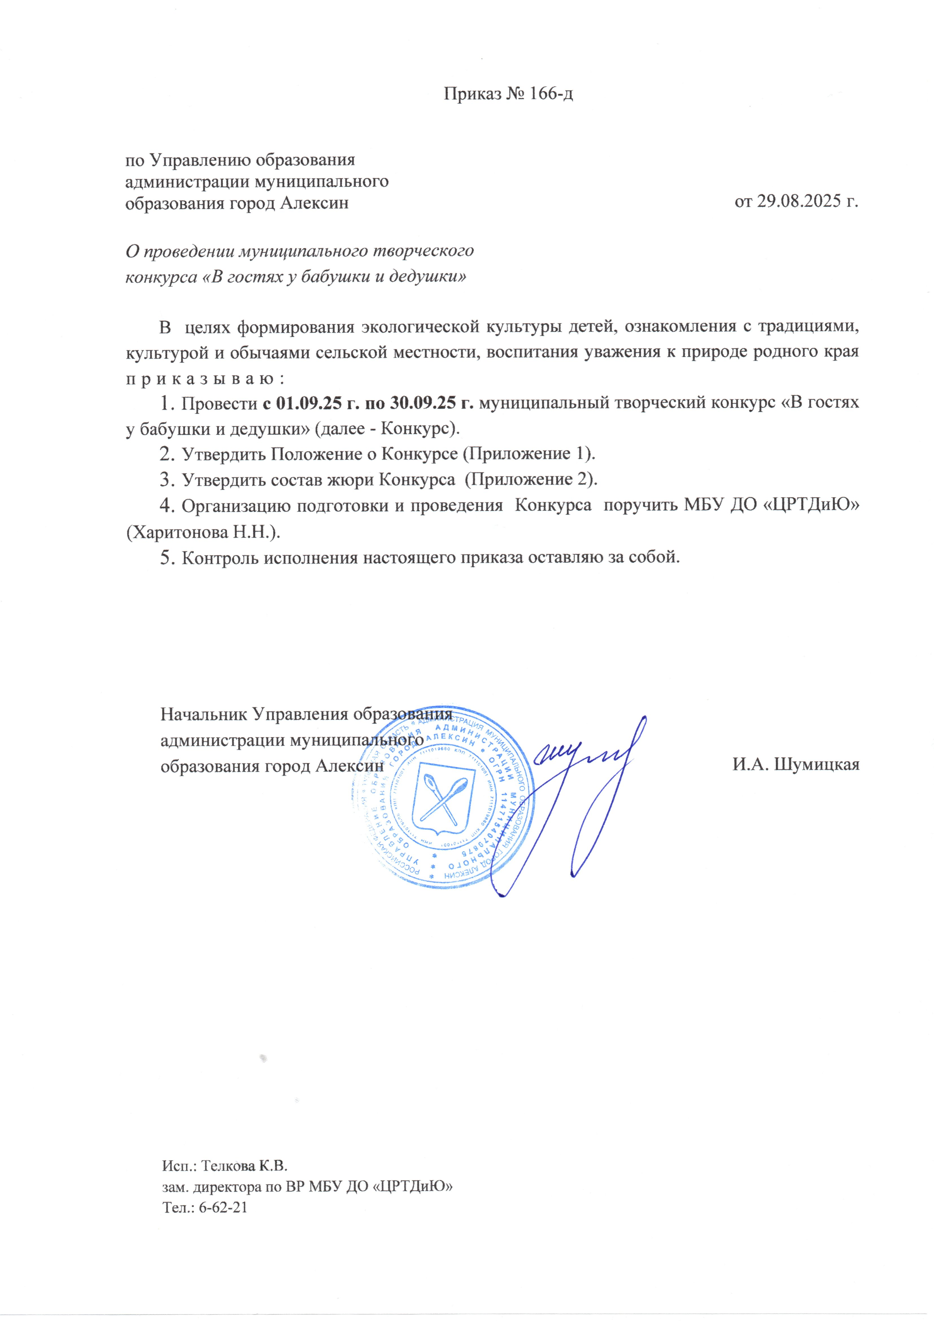Приложение 1

к приказу Управления образования

администрации муниципального

образования город Алексин

от 29.08.2025 г. № 166-д

**ПОЛОЖЕНИЕ**

**о муниципальном творческом конкурсе**

**«В гостях у бабушки и дедушки»**

1. **Общие положения**

1.1. Муниципальный творческий конкурс «В гостях у бабушки и дедушки» (далее – Конкурс) проводится с 1 по 30 сентября 2025 года Управлением образования администрации муниципального образования город Алексин, муниципальным бюджетным учреждением дополнительного образования «Центр развития творчества детей и юношества».

1.2. Настоящее Положение определяет порядок и условия проведения Конкурса, требования к участникам, срокам представления заявок и материалов.

1. **Цели и задачи Конкурса**

2.1. Цель Конкурса – формирование экологической культуры детей, ознакомление с традициями, культурой и обычаями сельской местности, воспитание уважения к природе родного края.

2.2. Задачи Конкурса:

- популяризировать образ семьи, сохранить семейные традиции, уважение к старшему поколению;

- развивать и реализовывать потенциальные способности талантливых детей,

- способствовать воспитанию художественно-эстетического отношения к природе и искусству;

- стимулировать познавательные интересы;

- активизировать совместную деятельность обучающихся и педагогов.

**3. Участники Конкурса**

3.1. К участию в Конкурсе приглашаются обучающиеся общеобразовательных учреждений, учреждений дополнительного и дошкольного образования.

3.2. Конкурс проводится по следующим возрастным группам:

1 возрастная группа – 5-6 лет;

2 возрастная группа – 7-8 лет;

3 возрастная группа – 9-10 лет.

3.3. При оценивании творческих работ предпочтение отдается работам, выполненным ребенком самостоятельно или с минимальным участием взрослого.

**4. Сроки проведения Конкурса**

4.1. Конкурс проводится в  **дистанционном формате с 01.09.2025 г. по 30.09.2025 г**.

4.2. Конкурсные материалы предоставляются **до 22.09.2025 г.** (включительно).

4.3. Подведение итогов конкурса состоится  **25.09.2025 г.**

4.4. Результаты Конкурса и электронные сертификаты об участии рассылаются участникам до **29.09.2025 г**.

4.5. Электронные дипломы победителей и призеров Конкурса рассылаются участникам до **30.09.2025г.**

**5. Условия и номинации Конкурса**

5.1. Главным условием участия в Конкурсе является соответствие представленных работ с заявленной темой «В гостях у бабушки и дедушки». Фантазия автора не ограничена.

5.1.1. В работах по основной теме авторам предлагается показать «сельскую жизнь»: сельскую местность, поля и деревни; сельских жителей, людей и животных; сельскохозяйственные работы, быт и праздники. Также работы могут быть выполнены в форме иллюстраций к произведениям, описывающим сельский быт.

5.1.2. Все работы должны быть результатом личного творческого поиска и исполнения.

5.1.3. Если работа является результатом совместного творчества ребенка и педагога (ребенка и родителя), это должно указываться в этикетаже.

5.2. Конкурс детского творчества предусматривает следующие направления (номинации):

***«Изобразительное творчество»:*** рисунки, выполненные в любой изобразительной технике - карандаш, акварель, гуашь, фломастер и другое.

***«Декоративно-прикладное творчество»:*** работы декоративно-прикладного творчества, выполненные в различных техниках: вышивка, вязание, лоскутная мозаика, батик, бисероплетение, тестопластика, лепка, выжигание и выпиливание, аппликация, оригами, папье-маше и другое.

***«Начально-техническое творчество»:*** работы технического конструирования, моделирования и макетирования.

5.3. Работы, не относящиеся к основной тематике, не оцениваются.

**6. Порядок проведения Конкурса**

Для участия в Конкурсе необходимо:

6.1. Подготовить общую для всех номинаций заявку (Приложение 1 к Положению) от учреждения, подписанную руководителем. Заявка должна направляться в электронном виде в двух форматах: .docx и .pdf по электронной почте [aleksin.tvorchestvo@tularegion.org](mailto:aleksin.tvorchestvo@tularegion.org) с пометкой «Конкурс_В гостях у бабушки и дедушки».

6.1.1. От одного образовательного учреждения может быть прислана только одна заявка.

6.1.2. Заявки, оформленные в произвольной форме и/или полученные по истечении срока подачи, не принимаются и не рассматриваются.

6.2. Порядок предоставления работ:

6.2.1. Конкурсные работы предоставляются на рассмотрение жюри Конкурса в электронном виде в формате фотографий (.jpg), формат PDF не принимается.

6.2.2. К каждой конкурсной работе с правой лицевой стороны прикрепляется этикетаж (Приложение 2 к Положению). Этикетаж должен хорошо просматриваться на фотографии.

6.2.3. Конкурсные работы, предоставляемые без этикетажа, к Конкурсу не допускаются.

6.2.4. Фотография присланных работ должна быть подписана. Указывается автор, возраст, номинация, название работы. Например: *«Иванов Р., 7 лет, ДПИ, Бабушкин погребок».*

6.3. Количество предоставляемых конкурсных работ от одного образовательного учреждения не ограничено. Конкурсант может участвовать только с одной творческой работой.

6.4. Для участия в Конкурсе необходимо подать заявку в Региональный Навигатор дополнительного образования детей Тульской области с последующей авторизацией через Единый портал государственных услуг (Госуслуги): «Мероприятия»/ поиск: «В гостях у бабушки и дедушки» (для родителей (официальных представителей) или детей от 14 лет).

6.5. Выставка творческих работ Конкурса будет проводитьсяна сайте учреждения в разделе «Муниципальные конкурсы»: http://crtdu.obraleksin.ru/.

**7. Критерии оценки творческих работ**

7.1. Критерии оценки для всех номинаций:

- оригинальность идеи, творческий подход: 0-5б.;

- эстетичность, аккуратность выполнения работы: 0-5б.;

- степень самостоятельности выполнения, соответствие возрасту: 0-5б.;

- сложность создания работы: 0-5б;

- соответствие работы теме конкурса: 0-5б.

Максимальное количество баллов от каждого члена жюри – **25 баллов.**

**8. Подведение итогов и награждение победителей Конкурса**

8.1. Победители (1 место) и призеры (2 и 3 место) Конкурса определяются в каждой номинации и возрастной группе. Жюри оставляет за собой право изменить число призовых мест.

8.2. Победители и призеры Конкурса награждаются **электронными дипломами.**

8.3. Все участники Конкурса получают свидетельство участника в электронном виде.

8.4. Приказ об итогах Конкурса и электронный сертификат об участии, ссылка на электронные дипломы победителей и призеров направляются на официальную электронную почту образовательного учреждения, подавшего заявку на участие в Конкурсе.

8.5. Приказ об итогах Конкурса будет размещен на сайте МБУ ДО «ЦРТДиЮ» в разделе «Муниципальные конкурсы на 2025-2026 учебный год»: *http://crtdu.obr-aleksin.ru*

Ответственный за подготовку и проведение Конкурса от образовательного учреждения: Телкова Кристина Витальевна, заместитель директора по воспитательной работе МБУ ДО «ЦРТДиЮ».

*Электронная почта:* [aleksin.tvorchestvo@tularegion.org](mailto:aleksin.tvorchestvo@tularegion.org) *, телефон: 6-62-21.*

*ВНИМАНИЕ! Подав заявку на участие в Конкурсе, конкурсант даёт согласие на использование предоставленных в заявке персональных данных для целей сбора, систематизации, накопления, хранения, распространения в связи с организацией и проведением муниципального творческого конкурса «В гостях у бабушки и дедушки».*

Приложение 2

к приказу Управления образования

администрации муниципального

образования город Алексин

от 29.08.2025 г. №166-д

**Состав жюри**

**муниципального творческого конкурса**

**«В гостях у бабушки и дедушки»**

**Председатель жюри** – Сильченко А.Л., консультант Управления образования администрации муниципального образования город Алексин.

**Секретарь жюри** – Телкова Кристина Витальевна, заместитель директора по ВР МБУ ДО «ЦРТДиЮ».

**Члены жюри:**

Митрофанова В.П., педагог дополнительного образования МБУ ДО «ЦРТДиЮ»;

Костерева Т.О., учитель МБОУ «СОШ №9»;

Кузнецова Н. Д., воспитатель МБДОУ «ДС комбинированного вида №26»;

Рябова М.С., педагог ДО МБУ ДО «ЦППМиСП».

.

Приложение 1

к Положению о муниципальном творческом конкурсе

«В гостях у бабушки и дедушки»

**ЗАЯВКА**

**(образец)**

|  |  |  |  |  |  |  |  |  |  |
| --- | --- | --- | --- | --- | --- | --- | --- | --- | --- |
| **№** | **Ф.И. участника,**  **возраст** | | **Наименование учреждения,**  **ФИО педагога** | | **«Название работы»** | | **Техника**  **исполнения** | | **Телефон для связи** |
| ***Номинация «Изобразительное творчество»*** | | | | | | | | | |
| *1 группа* | | | | | | | | | |
| **11** | | Иванов Никита,  6 лет | | МБОУ «СОШ № 10»  Астахова А.А. | | «Бабушкин погребок» | | акварель | 8-800-555-44-00 |
| ***Номинация «Декоративно-прикладное творчество»*** | | | | | | | | | |
| *1 группа* | | | | | | | | | |
| **11** | | Козлов Александр,  5 лет | | МБОУ «СОШ № 10»  Петрова И.И. | | «В осеннем саду» | | выжигание | 8-800-555-44-11 |
| *2 группа* | | | | | | | | | |
| **11** | | Мишкина Анастасия, 7 лет | | МБОУ «СОШ № 10»  Ковалева А.А. | | «Запасли» | | тестопластика | 8-800-333-43-15 |
| ***Номинация «Начально-техническое моделирование»*** | | | | | | | | | |
| *2 группа* | | | | | | | | | |
| **11** | | Киселев Петр,  7 лет | | МБОУ «СОШ № 10»  Попова С.С. | | «Бабушкин домик» | | макет | 8-800-555-44-33 |

Руководитель образовательного учреждения подпись

Приложение 2

к Положению о муниципальном творческом конкурсе

«В гостях у бабушки и дедушки»

**Образец этикетажа**

|  |  |
| --- | --- |
| **Учреждение** | МБОУ «СОШ № 10» |
| **Фамилия, имя автора** | Киселев Петр |
| **Возраст** | 7 лет |
| **Название работы** | «Бабушкин домик» |
| **ФИО педагога, должность** | Попова Светлана Сергеевна, учитель начальных классов |
| **Техника выполнения** | макет |
| **Номинация** | «Начально-техническое моделирование» |